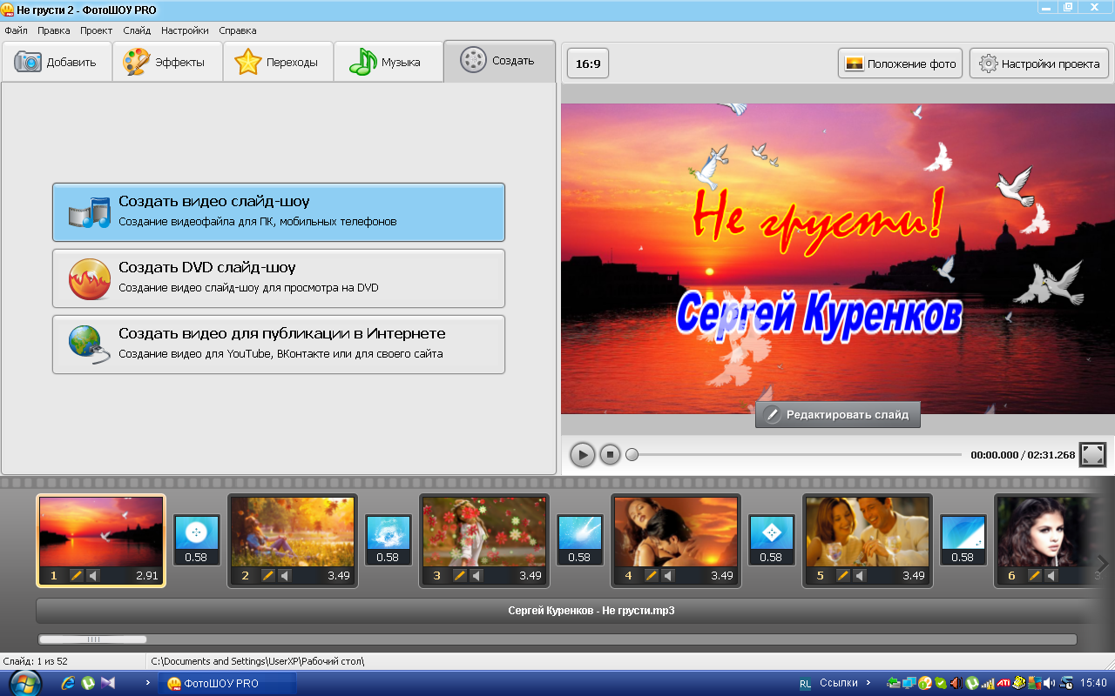
Вот эти цифры меня смущают – если сложить все 3.49 и 0.58,, то это больше, чем 2.31, т.е. продолжительность песни, синхронизирован-ная со слайд-шоу, (см. в красном овале).

